國家發展委員會 新聞稿
發布日期：107年6月27日
聯 絡 人：吳明蕙、利秀蘭
聯絡電話：2316-5851、5852
107年5月份景氣概況
107年5月景氣對策信號綜合判斷分數為28分，較上月之26分，增加2分，燈號續呈綠燈，景氣領先、同時指標雖均下跌，但跌幅減緩，顯示當前國內經濟雖呈溫和擴張，惟成長力道有待加強。
展望今年，主要半導體廠商持續擴充高階產能，如台積電、華邦等企業均表示將於今年擴增資本支出；政府亦與產業界合作成立「台灣5G產業發展聯盟」，並積極參與歐盟5G計畫，以加速國內5G服務及產業發展，促進投資掌握商機。
國內勞動情勢維持穩定，1-5月失業率降至3.65%，為近18年來同期新低；企業調薪亦趨積極，加以廠商獲利成長，1-5月營收成長達9.6%；預期今年現金股利發放續創新高，可望突破去年的1.27兆，將有助提升消費動能。隨著全球經濟與貿易穩定成長，我國出口可望穩健擴張，惟須密切注意美中貿易摩擦、金融市場波動擴大及地緣政治風險等不確定因素對我國經濟之可能影響。
近期中央銀行上修今年經濟成長率預測，由原先2.58%上調至2.68%，IHS Markit亦從年初的2.4%上調至2.7%，顯示今年國內經濟前景仍審慎樂觀。
一、景氣對策信號（詳圖1、圖2）
2018年5月較上月增加2分為28分，燈號續呈綠燈，9項構成項目中，貨幣總計數M1B由黃藍燈轉呈綠燈，海關出口與製造業營業氣候測驗點均由綠燈轉呈黃紅燈，分數各增加1分；工業生產指數由黃紅燈轉呈綠燈，分數減少1分，其餘5項燈號不變。個別構成項目說明如下：
● 貨幣總計數M1B變動率：由上月5.6%增為6.3%，燈號由黃藍燈轉為綠燈。
● 股價指數變動率：由上月10.1%減為8.2%，燈號續呈綠燈。
● 工業生產指數變動率：由上月上修值9.0%減為7.5%，燈號由黃紅燈轉呈綠燈。
● 非農業部門就業人數變動率：由上月0.72%減為0.718%，燈號續為黃藍燈。
● 海關出口值變動率：由上月上修值8.6%增為15.8%，燈號由綠燈轉呈黃紅燈。
● 機械及電機設備進口值變動率：由上月上修值3.5%增為7.9%，燈號仍為綠燈。
● 製造業銷售量指數變動率：由上月上修值4.8%增為7.1%，燈號續呈綠燈。
● 批發、零售及餐飲業營業額變動率：由上月4.6%增為6.4%，燈號仍為綠燈。
● 製造業營業氣候測驗點：由上月98.3點增為101.7點，燈號由綠燈轉呈黃紅燈。
二、景氣指標
(一)領先指標
● 領先指標不含趨勢指數為100.70，較上月下降0.07%（詳表1、圖3）。
● 7個構成項目經去除長期趨勢後，3項較上月上升，包括實質貨幣總計數M1B、核發建照面積，以及製造業營業氣候測驗點；其餘4項則較上月下滑，分別為：外銷訂單指數、實質半導體設備進口值、股價指數，以及工業及服務業受僱員工淨進入率。
(二)同時指標
● 同時指標不含趨勢指數為100.69，較上月下滑0.24%（詳表2、圖4）。
● 7個構成項目經去除長期趨勢後，2項較上月上升，包括批發、零售及餐飲業營業額，以及製造業銷售量指數，其餘5項均較上月下滑，分別為：電力（企業）總用電量、實質機械及電機設備進口值、實質海關出口值、工業生產指數，以及非農業部門就業人數。
(三)落後指標
● 落後指標不含趨勢指數為99.57，較上月下降0.27%（詳表3、圖5）。
● 6個構成項目經去除長期趨勢後，3項較上月上升，分別為：全體貨幣機構放款與投資、製造業存貨率，以及金融業隔夜拆款利率；其餘3項則較上月下滑，包括：製造業單位產出勞動成本指數、失業率，以及工業及服務業受僱員工人數。
下次發布日期為 107年7月27日（星期五）下午4時
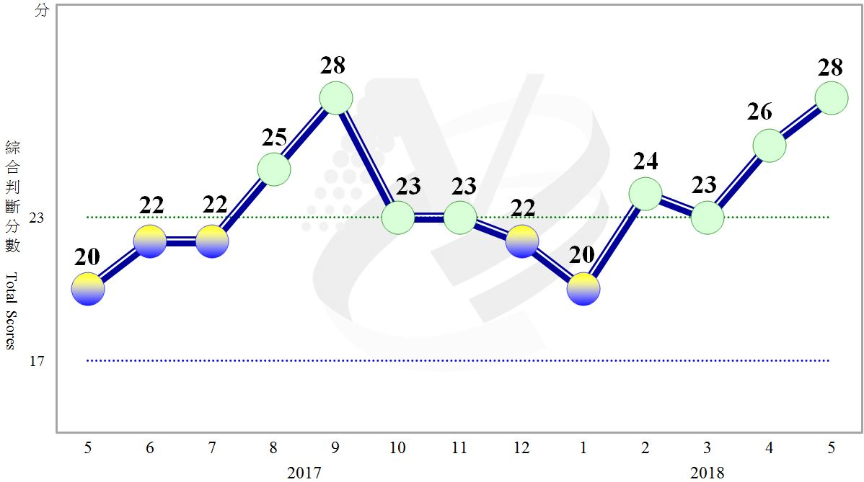
圖1 近1年景氣對策信號走勢圖
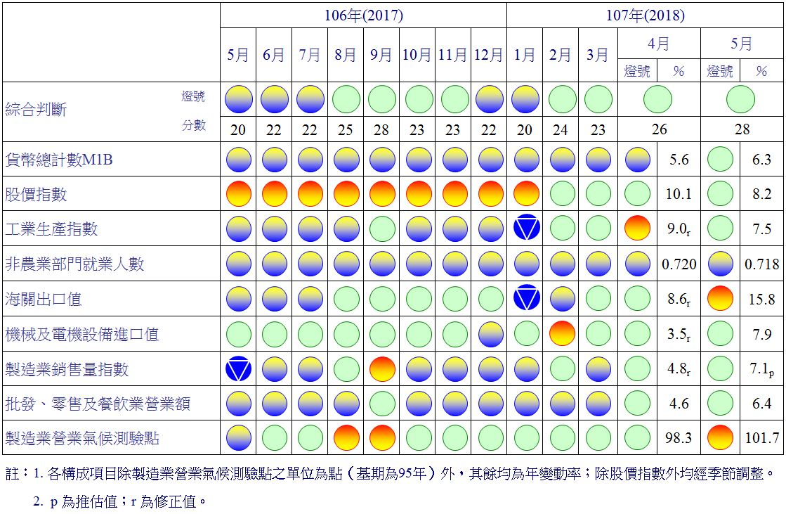
圖2 一年來景氣對策信號
表1 景氣領先指標
指數
項 目 | 106年 (2017) |  | 107年 (2018)
 | 11月 | 12月 | 1月 | 2月 | 3月 | 4月 | 5月
不含趨勢指數 | 101.41 | 101.37 | 101.23 | 101.06 | 100.89 | 100.77 | 100.70
較上月變動 (%) | 0.06 | -0.04 | -0.13 | -0.17 | -0.16 | -0.12 | -0.07
構成項目¹
外銷訂單指數 | 100.48 | 100.36 | 100.13 | 99.88 | 99.66 | 99.52 | 99.42
實質貨幣總計數M1B | 99.79 | 99.72 | 99.68 | 99.68 | 99.72 | 99.79 | 99.87
股價指數 | 100.30 | 100.28 | 100.25 | 100.21 | 100.16 | 100.10 | 100.05
工業及服務業受僱員工淨進入率² | 100.08 | 100.04 | 99.99 | 99.93 | 99.85 | 99.80 | 99.75
核發建照面積³ | 100.87 | 101.01 | 101.13 | 101.25 | 101.35 | 101.41 | 101.47
實質半導體設備進口值 | 99.46 | 99.59 | 99.66 | 99.65 | 99.59 | 99.50 | 99.40
製造業營業氣候測驗點 | 100.22 | 100.14 | 100.07 | 100.02 | 100.01 | 100.02 | 100.05
註：1.本表構成項目指數為經季節調整、剔除長期趨勢，並平滑化與標準化後之數值。以下表同。
2.淨進入率＝進入率—退出率。
3.核發建照面積僅包含住宿類（住宅）、商業類、辦公服務類、工業倉儲類4項建造執照統計資料。

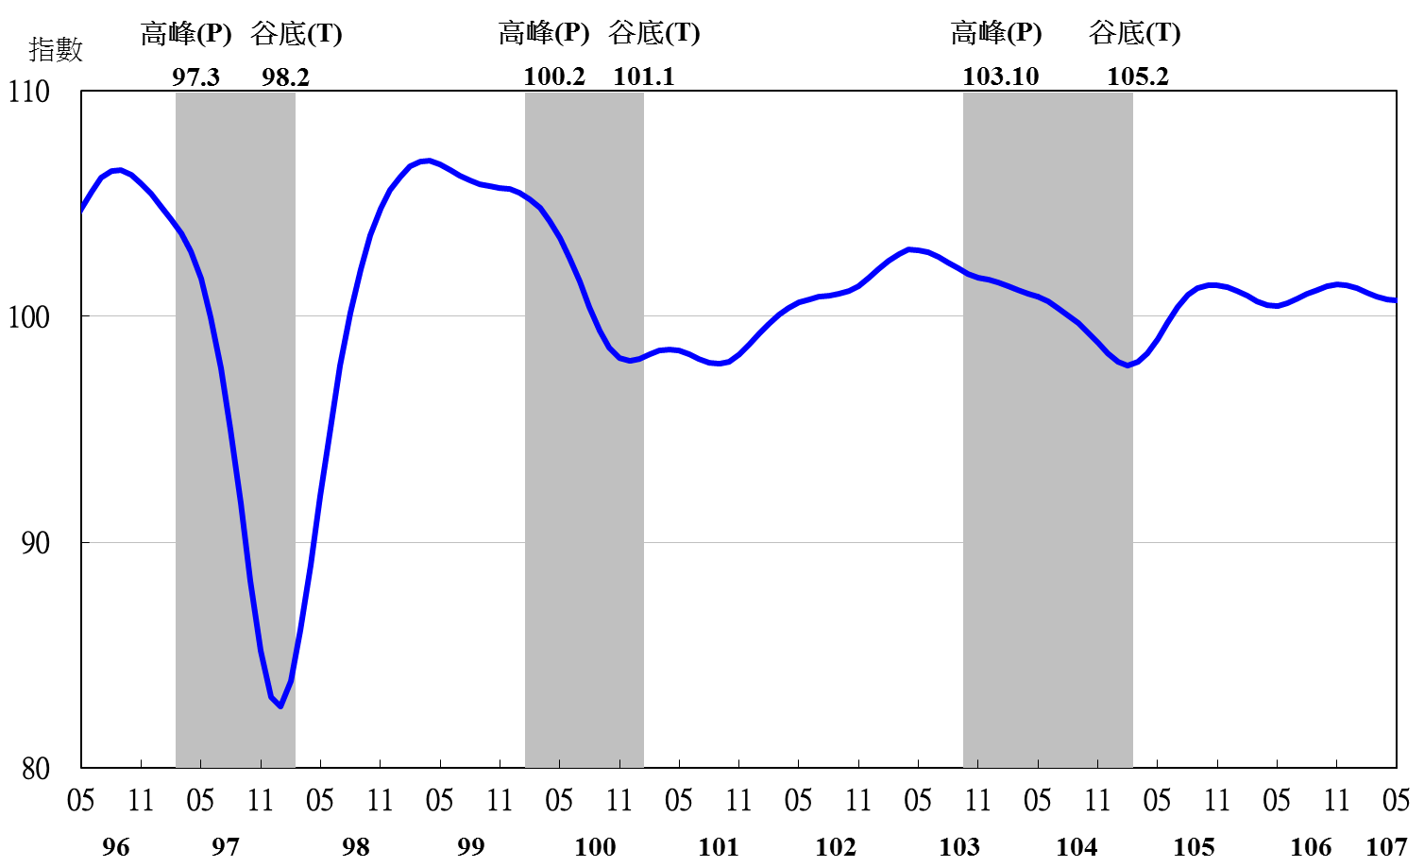
註：陰影區表景氣循環收縮期，以下圖同。

圖3 領先指標不含趨勢指數走勢圖

表2 景氣同時指標
指數
項 目 | 106年 (2017) |  | 107年 (2018)
 | 11月 | 12月 | 1月 | 2月 | 3月 | 4月 | 5月
不含趨勢指數 | 102.00 | 101.91 | 101.70 | 101.49 | 101.23 | 100.93 | 100.69
較上月變動 (%) | 0.09 | -0.09 | -0.20 | -0.21 | -0.25 | -0.30 | -0.24
構成項目 | 0 | 0 | 0 | 0 | 0 | 0 | 0
工業生產指數 | 100.41 | 100.44 | 100.41 | 100.37 | 100.33 | 100.26 | 100.20
電力(企業)總用電量 | 100.58 | 100.49 | 100.37 | 100.32 | 100.19 | 99.97 | 99.73
製造業銷售量指數 | 100.48 | 100.49 | 100.49 | 100.46 | 100.42 | 100.39 | 100.40
批發、零售及餐飲業營業額 | 100.77 | 100.75 | 100.72 | 100.73 | 100.83 | 100.99 | 101.22
非農業部門就業人數 | 100.00 | 100.01 | 100.01 | 100.02 | 100.02 | 100.01 | 99.99
實質海關出口值 | 100.79 | 100.69 | 100.54 | 100.39 | 100.22 | 100.03 | 99.86
實質機械及電機設備進口值 | 100.50 | 100.47 | 100.37 | 100.19 | 99.94 | 99.69 | 99.46
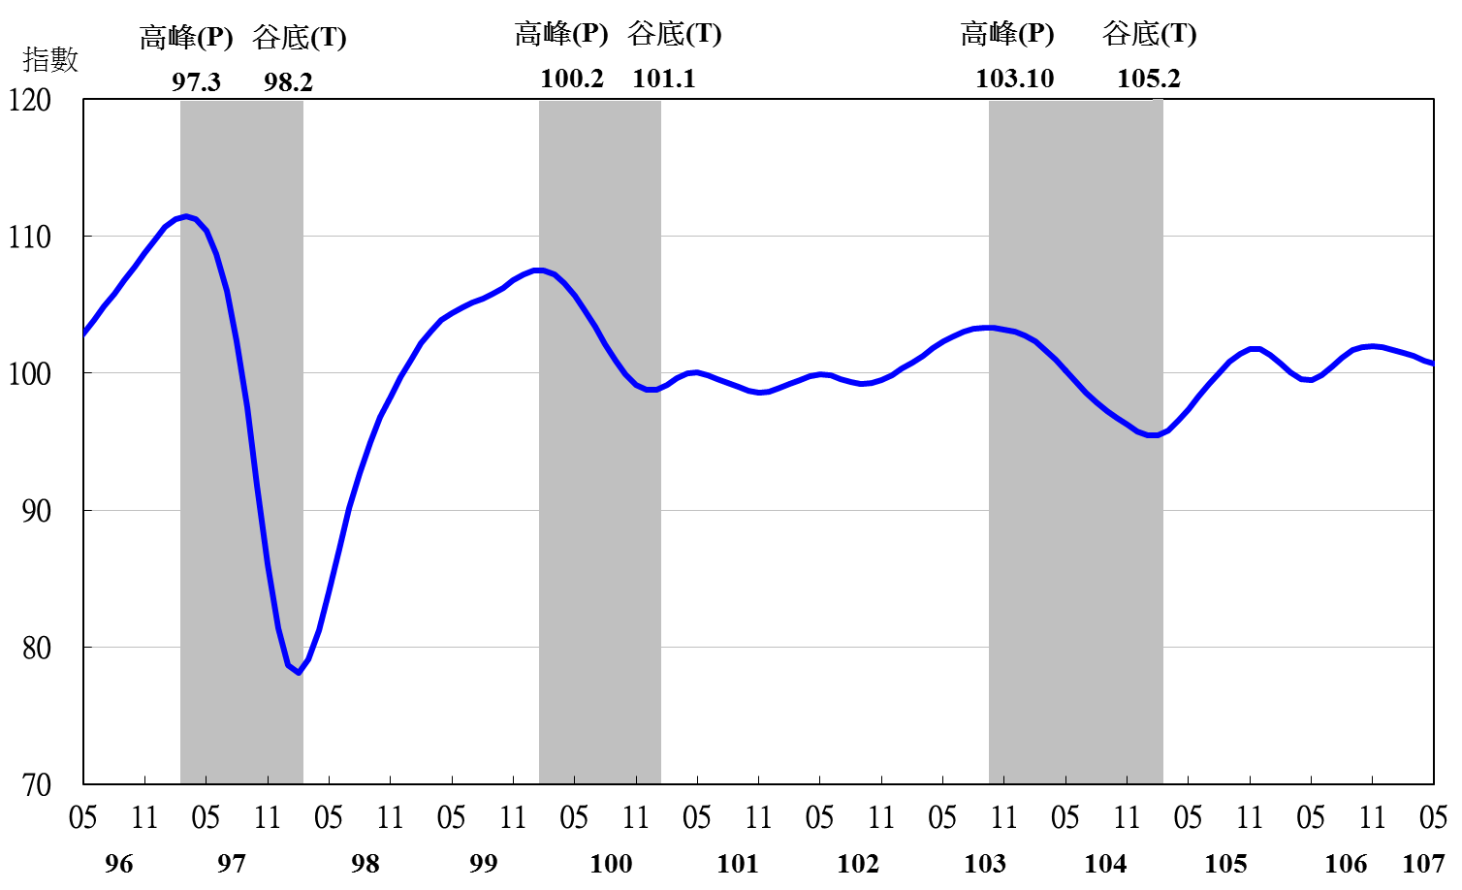
圖4 同時指標不含趨勢指數走勢圖

表3 景氣落後指標
指數
項 目 | 106年 (2017) |  |  | 107年 (2018)
 | 11月 | 12月 | 1月 |  | 2月 | 3月 | 4月 | 5月
不含趨勢指數 | 100.08 | 100.15 | 100.23 |  | 100.21 | 100.06 | 99.84 | 99.57
較上月變動 (%) | 0.03 | 0.06 | 0.08 |  | -0.02 | -0.15 | -0.22 | -0.27
構成項目
失業率 | 100.19 | 100.19 | 100.19 |  | 100.17 | 100.15 | 100.12 | 100.09
工業及服務業受僱員工人數 | 100.16 | 100.17 | 100.17 |  | 100.15 | 100.13 | 100.10 | 100.08
製造業單位產出勞動成本指數 | 100.19 | 100.24 | 100.25 |  | 100.09 | 99.71 | 99.24 | 98.71
金融業隔夜拆款利率 | 100.03 | 100.04 | 100.05 |  | 100.06 | 100.08 | 100.09 | 100.10
全體貨幣機構放款與投資 | 99.94 | 99.93 | 99.94 |  | 100.01 | 100.13 | 100.29 | 100.46
製造業存貨率 | 99.58 | 99.59 | 99.66 |  | 99.76 | 99.87 | 99.98 | 100.08
註：工業及服務業經常性受僱員工人數自2017年7月起停止發布，故自當月起，以工業及服務業受僱員工人數替代。

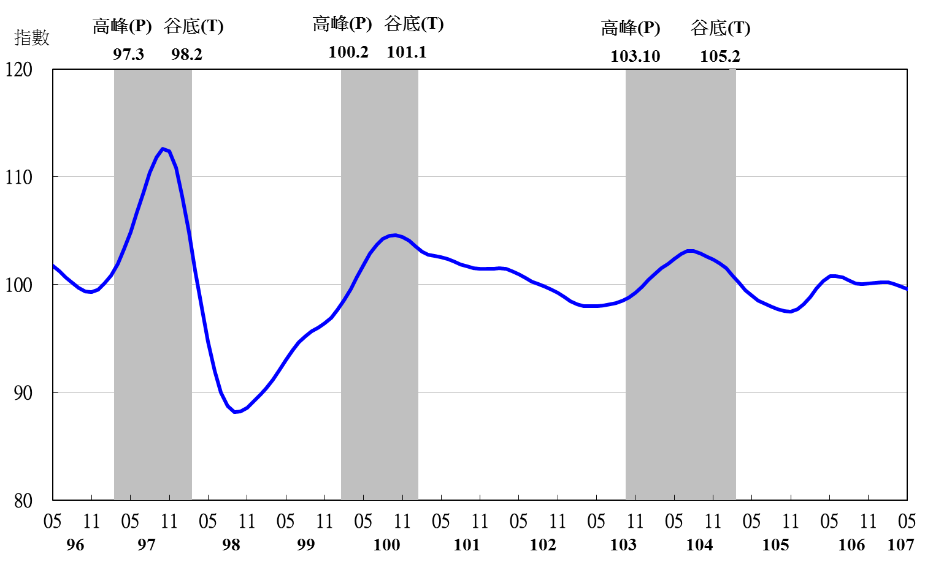
圖5 落後指標不含趨勢指數走勢圖

各構成項目除製造業營業氣候測驗點之單位為點外，其餘均為與上年同月相比的變動率；除股價指數外均經季節調整。
景氣指標編製方法，須先將各構成項目經季節調整、剔除長期趨勢，並平滑化與標準化後，再以相同權重加權平均合成綜合指數。故判斷各構成項目較上月變動方向，應以上述步驟計算後數值為準，若與上月相比數值增加（減少），即代表構成項目較上月上升（下降）。
失業率於合成落後指標時，先取倒數計算。

